上海电力大学能源与机械工程学院2025年研究生论坛

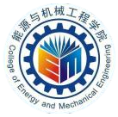
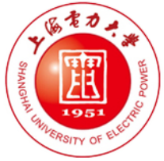
题目

学生：xxx 导师：xxx

能源与机械工程学院

引 言
方 法
结 果 与 讨 论 | 结 论
 | 参 考 文 献

